ГУАП

КАФЕДРА № 43

ОТЧЕТ   
ЗАЩИЩЕН С ОЦЕНКОЙ

ПРЕПОДАВАТЕЛЬ

|  |  |  |  |  |
| --- | --- | --- | --- | --- |
| Старший преподаватель |  |  |  | Е.О. Шумова |
| должность, уч. степень, звание |  | подпись, дата |  | инициалы, фамилия |

|  |
| --- |
| ОТЧЕТ О ЛАБОРАТОРНОЙ РАБОТЕ |
| «Классы, определение методов класса, права доступа» |
| по курсу: ОБЪЕКТНО ОРИЕНТИРОВАННОЕ ПРОГРАММИРОВАНИЕ |
|  |
|  |

РАБОТУ ВЫПОЛНИЛ

|  |  |  |  |  |  |
| --- | --- | --- | --- | --- | --- |
| СТУДЕНТ ГР. № | 4134к |  |  |  | Иванов И.В. |
|  |  |  | подпись, дата |  | инициалы, фамилия |

Санкт-Петербург 2022

**Цель работы**

Изучить принципы создания классов, ограничения прав доступа к полям и методам класса, применив на практике знания базовых синтаксических конструкций языка C++ и объектно-ориентированного программирования.

**Вариант** 1. Класс для решения линейного уравнения у=kx+b. Коэффициенты уравнения k, b реализовать с помощью полей вещественного типа. Для решения уравнения предусмотреть метод Root.

**Ход выполнения**

**Листинг**

#include <iostream>

#include <cmath>

using namespace std;

class eq {

public:

void set(float k, float b);

float get_k();

float get_b();

float root();

private:

float k, b;

};

void eq::set(float kk, float bb) {

k = kk;

b = bb;

}

float eq::get_b() {

return b;

}

float eq::get_k() {

return k;

}

float eq::root() {

float res;

res = b / -k;

cout << res;

return res;

};

int main()

{

system("color F0");

setlocale(LC_ALL, "Russian");

eq test;

float k, b;

cout << "Введите k" << endl;

cin >> k;

cout << "Введите b" << endl;

cin >> b;

cout << endl;

cout << b << '/' << "-" << k << "=";

test.set(k, b);

test.root();

}

**Результат работы программы при исходных данных**

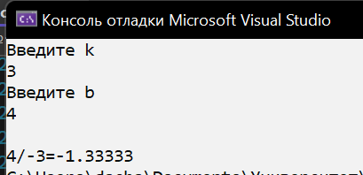

**Вывод**

Я научился составлять простые классы и освоил работу с методами, а также с правами доступа